Приложение 2
к Актуобследования объекта
социальной, инженерной
и транспортной инфраструктур
к паспорту доступности объекта
социальной, инженерной
и транспортной инфраструктур
от 3.12.2024

I. Результаты обследования:
2. Входа (входов) в здание
(наименование объекта, адрес)

№  п/п | Наименование функционально-планировочного элемента |  | Норматив | Ссылка на норматив | Наличие элемента |  |  | Фактическое состояние  (в т.ч. результаты замеров) | Выявленные нарушения и замечания
 |  |  |  |  | есть/нет | № на  плане | фото |  | Содержание(обозначить соответствует ли нормативу) | Значимо  для  инвалида (категория)
1 | 2 |  | 3 | 4 | 5 | 6 | 7 | 8 | 9 | 10
2.1 | Лестница (наружная)  Если лестница отсутствует – необходимо пункты 2.1.1 – 2.1.10 удалить, оставив п. 2.1  Если лестница есть – необходимо удалить п. 2.1
2.1.1 | Поручни лестниц |  | - с двух сторон лестничного марша;  - при ширине лестницы 4 м и более установлены центральные двусторонние поручни. | п. 5.2.7 ГОСТ Р 51261-2017  п. 5.1.13 СП 59.13330.2020 | есть |  | 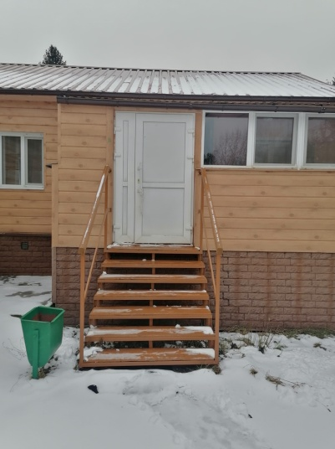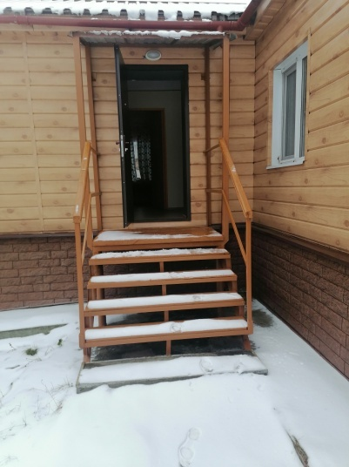 |  | соответствует | О,С
2.1.2 | Высота поручней лестницы |  | Высота поручня - 0,9 м.  При двухуровневом - поручни должны быть расположены в  одной вертикальной плоскости. | п. 5.1.13 СП 59.13330.2020; п. 5.2.7 ГОСТ Р 51261-2017 | есть |  |  | 1,2м | Не соответствует | О,С
2.1.3 | Лестничный поручень |  | Перед нижним и верхним маршами лестницы следует предусматривать  завершающие части поручней, которые должны быть горизонтальными и выступать за границы  лестничных маршей на 0,3 м. | п. 5.1.13 СП 59.13330.2020, п. 5.2.7 ГОСТ Р 51261-2017 | нет |  |  | завершающие части поручней отсутствуют | Не соответствует | О,С
2.1.4 | Ширина лестничного марша |  | не менее 1,35 м. | п. 5.1.12 СП 59.13330.2020 | есть |  |  | 1,4м | соответствует | О
2.1.5 | - Ширина проступи лестниц;  - Высота подступенка |  | Ширину проступей следует принимать от 0,35 до 0,4 м  - высоту ступеней от 0,12 до 0,15 м. | п. 5.1.12 СП  59.13330.2020 | есть |  |  | Ширина проступи 0,3м. высота ступеней 0,16 м. | Не соответствует | О,С
2.1.6 | Форма и размеры ступеней. |  | Одинаковы по размерам ширины проступи и высоты подъема ступеней. | п. 5.1.12 СП 59.13330.2020 | нет |  |  | разные | Не соответствует | О,С
2.1.7 | Контрастные полосы на проступи краевых ступеней лестничных маршей |  | одна или несколько противоскользящих полос, контрастных с поверхностью ступени, как правило, желтого цвета, общей шириной 0,08 - 0,1 м. | п. 6.2.8 СП 59.13330.2020 | нет |  | Х | противоскользящие полосы отсутствуют | Не соответствует | С
2.1.8 | Тактильно-контрастные указатели, выполняющие функцию предупреждения |  | глубиной 0,5 - 0,6 м и шириной, равной ширине лестничного марша, на расстоянии 0,3 м от кромки проступи первой ступени лестницы (рифы типа усеченных конусов, усеченных куполов, цилиндров, расположенных в линейном порядке) | т. 4 (рис. А.3, приложение А) ГОСТ Р 52875-2018 | нет |  | Х | Тактильно-контрастные указатели отсутствуют | Не соответствует | С
2.1.9 | Лестница |  | продублирована пандусом или подъемным устройством | п. 5.1.14 СП 59.13330.2020 | нет |  | Х |  | Не соответствует | К
2.2.10 | Наружные вызывные устройства. |  | Следует применять с учетом принятой организации обслуживания посетителей.  Высота расположения оборудования от 0,85 до 1,1 м от поверхности пола, дороги. | п. 6.1.1, 6.4.2  СП  59.13330.2020 |  |  | Х | Наружные вызывные устройства отсутсвуют | Не соответствует | К,О,С
2.3 | Входная площадка (перед дверью)
2.3.1 | Размеры входной площадки |  | - с пандусом не менее 2,2 x 2,2 м.  - без пандуса не менее:  при новом строительстве 1,6 x 2,2 м;  при реконструкции или в рамках "разумного приспособления" 1,4x1,8м | п. 6.1.4 СП 59.13330.2020 | есть |  |  | 1,4 х1м. | Не соответствует | К,О
 | Входная площадка при входах,  доступных МГН |  | Имеет козырек, навес.  Поверхность покрытия входной площадки твердая, не допускающая скольжения при намокании. | таблицы А.2. п. 2.4 СП  136.13330.2012  п. 6.1.4 СП 59.13330.2020 | есть |  | 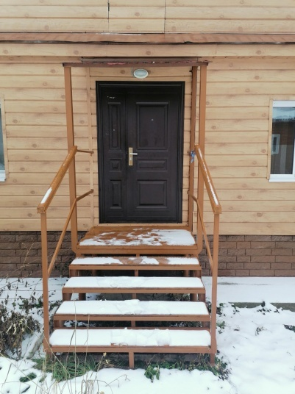 | Имеет козырёк. Поверхность покрытия скользит при намокании. | Не соответствует
2.4 | Дверь (входная)
2.4.1 | Входные двери |  | имеют символ, указывающий на их доступность | п. 4.3.7 ГОСТ Р 52131-2019 | есть |  | Х |  | Не соответствует | К,О,С,Г,У
2.4.2 | Ширина входной двери |  | ширина в свету не менее 0,9 м.  При реконструкции, если дверные проемы в несущих конструкциях, допустимая ширина дверного проема в свету до 0,8 м.  При двухстворчатых входных дверях ширина одной створки 0,9 м.  Задержка автоматического закрывания не менее 5 с. | п. 6.1.5 СП 59.13330.2020 | есть |  |  | Двухстворчатые входные двери ширина одной створки 0,85 м | Не соответствует | К
2.4.3 | Высота порога входной двери |  | не более 0, 014 м | п. 6.2.4 СП 59.13330.2020 | есть |  |  | 0,5 см | Не соответствует | К
2.4.4 | Ручка двери |  | Имеет формуС- и П-образных ручек, позволяющую  управлять ею одной рукой и не требующую применения слишком  больших усилий или значительных поворотов руки в запястье.  Контраст в сочетании цветов оборудования: дверь-ручка двери. | п. 6.4.1, п. 6.4.3  СП  59.13330.2020 | есть |  |  | Г-образная форма | Не соответствует | К,О  К,О, С
2.4.5 | Наличие контрастной маркировки на прозрачных полотнах дверей |  | - на двух уровнях: 0,9 - 1,0 м и 1,3 - 1,4 м.  - контрастную маркировку допускается заменять декоративными рисунками или фирменными знаками и т.п. той же яркости. | п. 6.1.6 СП  59.13330.2020 | нет |  | Х |  | Не соответствует | С
2.4.6 | Информация об объекте |  | Информационные таблички с использованием рельефно-линейного шрифта, а также рельефно-точечного шрифта Брайля на высоте от 1,2 до 1,6 м | п. 6.5.9 СП  59.13330.2020 | нет |  | Х | Таблички отсутствуют | Не соответствует | С
2.4.7 | Наружные вызывные устройства. |  | Следует применять с учетом принятой организации обслуживания посетителей.  Высота расположения оборудования от 0,85 до 1,1 м от поверхности пола, дороги. | п. 6.1.1, 6.4.2  СП  59.13330.2020 | нет |  | Х | Наружные вызывные устройства отсутствуют | Не соответствует | К,О,С
2.5 | Тамбур
2.5.1 | Размер тамбура | Глубина тамбуров при прямом движении и одностороннем открывании дверей не менее 2,45 м при ширине не менее 1,6 м.  Свободное пространство со стороны ручки двери: при открывании от себя - не менее 0,3 м; при открывании к себе - не менее 0,6 м. |  | п. 6.1.8 СП 59.13330.2020 | Есть |  | 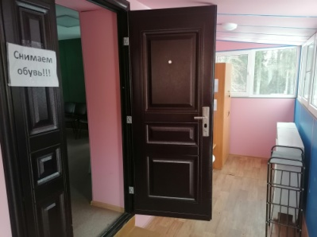 | Глубина 1,65м , ширина 5,3м. | Не соответствует | К
2.6 | Дверь из тамбура в помещение
2.6.1 | Ширина дверного полотна. | Не менее 0,9 м |  | п. 6.1.5 СП 59.13330.2020 | есть |  |  | 0,75м | Не соответствует | К,О
2.6.2 | Порог двери. | Не выше 0, 014 м. |  | п. 6.2.4 СП 59.13330.2020 | есть |  |  | 0,04м | Не соответствует | К,О,С
2.6.4 | Ручка входной двери. | Имеет форму, позволяющую  управлять ею одной рукой и не требующую применения больших усилий или значительных поворотов руки в запястье.  Контраст в сочетании цветов оборудования: дверь-ручка двери. |  | п. 6.4.1, п. 6.4.3  СП  59.13330.2020 | есть |  | 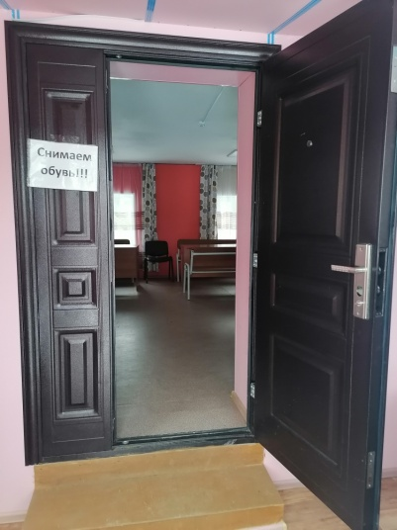 | Г-образная форма | Не соответствует | К,О,С,Г,У
2.6.5 | Наличие контрастной маркировки на прозрачных полотнах дверей | - на двух уровнях: 0,9 – 1,0 м и 1,3 – 1,4 м.  - контрастную маркировку допускается заменять декоративными рисунками или фирменными знаками и т.п. той же яркости. |  | п. 6.1.6 СП  59.13330.2020 | нет |  | Х | Контрастная маркировка на прозрачных полотнах дверей отсутствует | Не соответствует | С

Работа по адаптации объектов

№ п/п | Наименование функционально-планировочного элемента | Содержание | Виды работ
2.1 | Лестница (наружная) | Привести в соответствие нормативным требованиям. | Ремонтные работы
2.2 | Пандус (наружный) | Привести в соответствие нормативным требованиям. | Ремонтные работы
2.3 | Входная площадка (перед дверью) | Привести в соответствие нормативным требованиям. | Ремонтные работы
2.4 | Дверь (входная) | Привести в соответствие нормативным требованиям. | Ремонтные работы
2.5 | Тамбур | Привести в соответствие нормативным требованиям. | Ремонтные работы
2.6 | Дверь из тамбура в помещение | Привести в соответствие нормативным требованиям. | Ремонтные работы
ОБЩИЕ требования к зоне |  | Привести в соответствие нормативным требованиям.

II. Заключение по зоне:

Наименование структурно-функциональной зоны | Состояние доступности <*> (к пункту 3.4 Акта обследования) | Приложение |  | Рекомендации по адаптации (вид работы) <**> к пункту 4.1 Акта обследования
 |  | N на плане | N фото
1 | 2 | 3 | 4 | 5
Вход (входы) в здание | ДУ |  |  | Ремонт, индивидуальное решение с ТСР

Комментарий к заключению:

--------------------------------
<*> Указывается: ДП-В - доступно полностью всем; ДП-И (К, О, С, Г, У) - доступно полностью избирательно (указать категории инвалидов); ДЧ-В - доступно частично всем; ДЧ-И (К, О, С, Г, У) - доступно частично избирательно (указать категории инвалидов); ДУ - доступно условно; ВНД - недоступно.
<**> Указывается один из вариантов: не нуждается; ремонт (текущий, капитальный); индивидуальное решение с ТСР; технические решения невозможны - организация альтернативной формы обслуживания.

